高中部施工相片
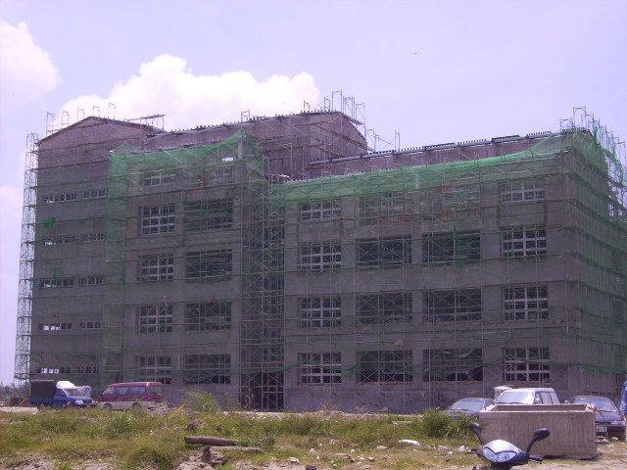
拍攝主題 | 1.挑高架搭設
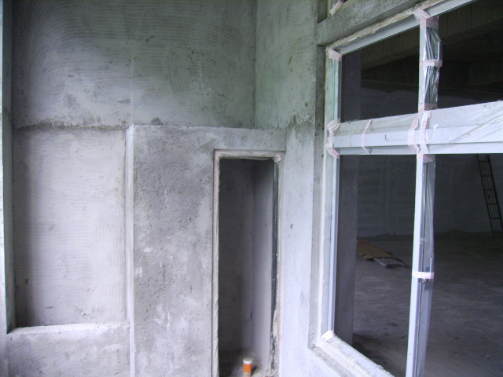
拍攝主題 | 2.陽台打底完成

高中部施工相片
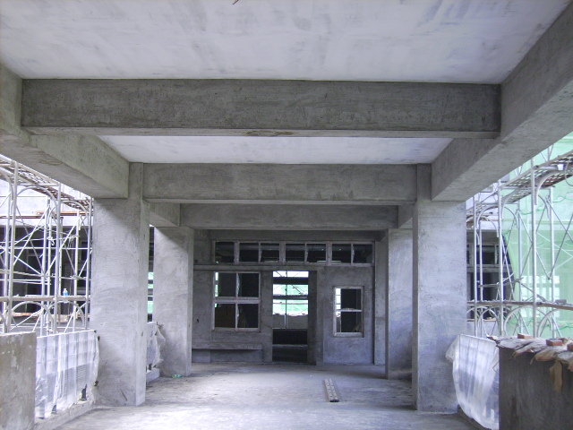
拍攝主題 | 3.走廊外牆打底完成
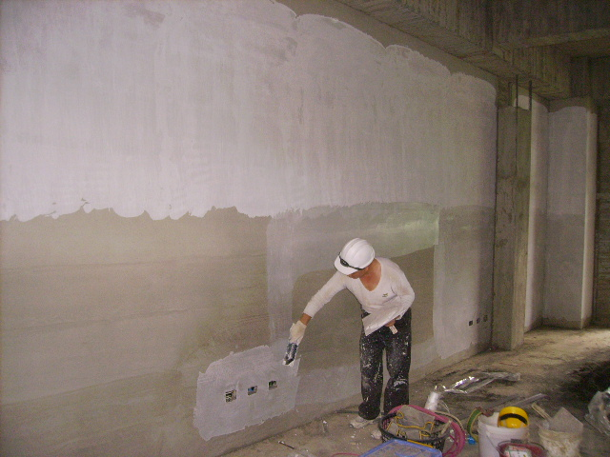
拍攝主題 | 4.內牆粉光完成批土

高中部施工相片
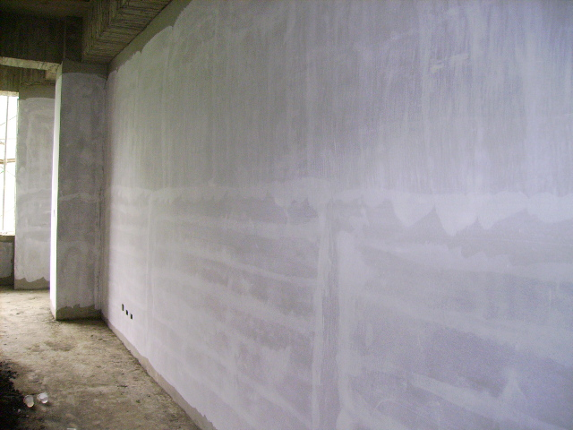
拍攝主題 | 5. 內牆批土完成
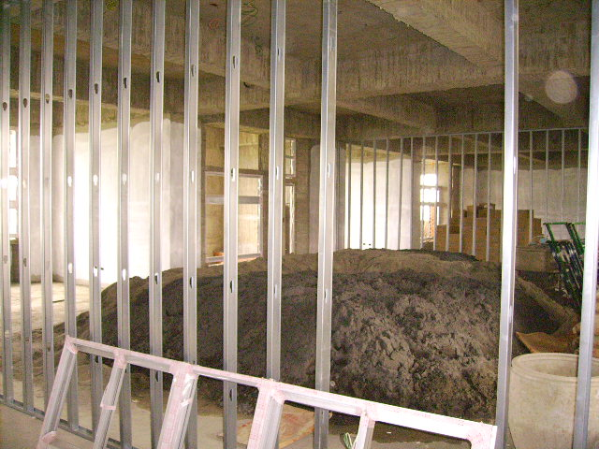
拍攝主題 | 6.輕質牆骨架施作

高中部施工相片
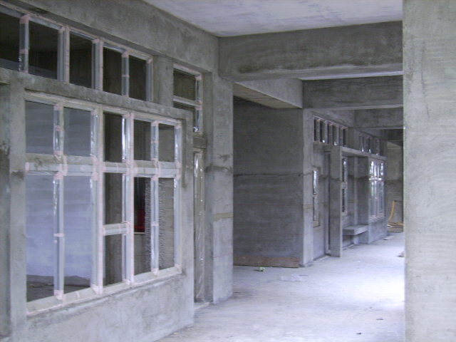
拍攝主題 | 7.鋁窗组立完成
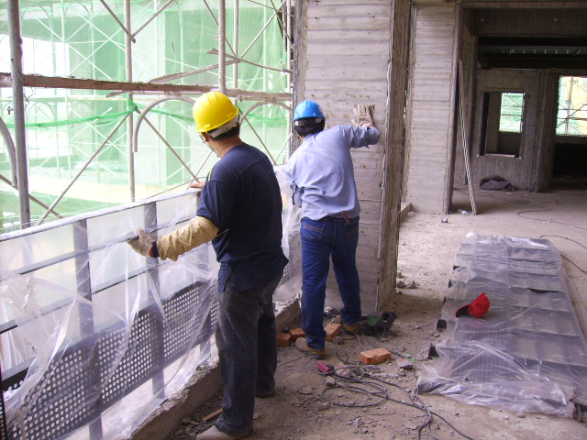
拍攝主題 | 8.烤漆欄杆施作

高中部施工相片
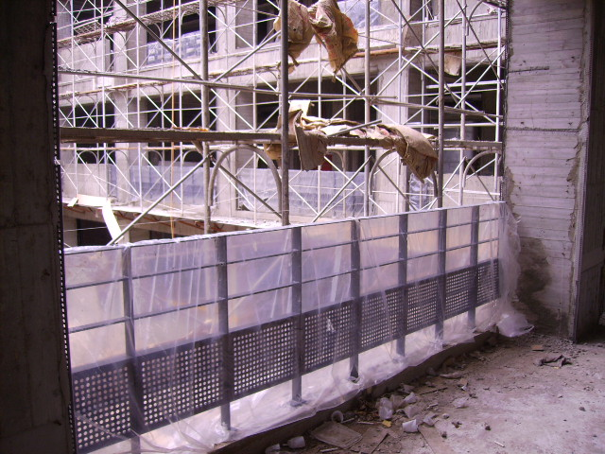
拍攝主題 | 9.烤漆欄杆施作完成
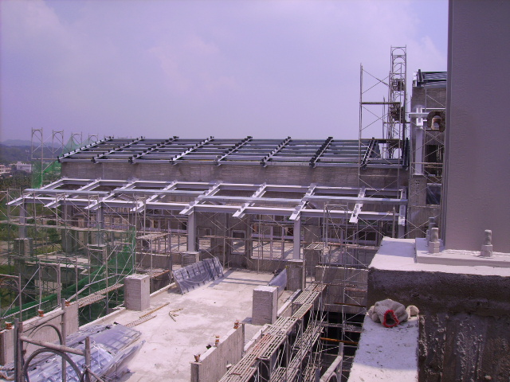
拍攝主題 | 10.屋頂鋼構施作

高中部施工相片
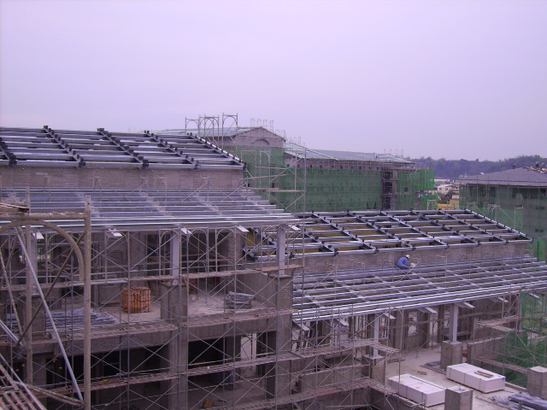
拍攝主題 | 11.屋頂鋼構施作完成
以下空白
拍攝主題

